Моніторинг рівня навчальних досягнень з хімії у 10-х класах КЗ «Науковий ліцей імені Анатолія Лигуна» Кам’янської міської ради

Відповідно до річного плану роботи Наукового ліцею на 2022-2023 н.р. протягом лютого-березня 2023 р. було проведено моніторинг рівня навчальних досягнень з хімії у 10-х класах. Вивчення хімії у Науковому ліцеї має на меті формування в учнів не лише обов’язкового мінімуму хімічних знань і вмінь, а й наукового світогляду, виховання загальної екологічної культури, розвитку творчих здібностей.
Основне завдання курсу хімії – засвоєння учнями системи теоретичних знань, яка складається із поєднаних між собою основних хімічних понять та практичного застосування теоретичних знань. Навчальний процес у викладанні хімії полягає в особистісно-орієнтованій моделі, спрямованій не лише на засвоєння учнями знань, а й на способи їх засвоєння, на активізацію мислення ліцеїстів, на індивідуалізацію навчання, що є умовою розвитку особистості.
Саме з цих позицій і вивчався стан викладання хімії протягом лютого-березня 2023 року.
Перевірка мала на меті:
1. Визначити відповідність викладання змісту навчальної програми в умовах воєнного стану та при змішаній формі навчання.
2. Виявити рівень сформованості в учнів знань, умінь і навичок з предмету у відповідності до програми.
3. З’ясувати оптимальність змісту уроку, науково–методичний рівень проведення уроків.
4. Визначити шляхи вдосконалення стану викладання предмету.
У ході перевірки були відвідані уроки хімії, перевірено поточну документацію, яку веде учитель, переглянуто контрольні роботи і лабораторно–практичні роботи, запропоновано виконати завдання контрольних робіт за текстами адміністрації.
У Науковому ліцеї хімію викладає Кострюкова Олія Олександрівна, педагогічний стаж – 27 років, спеціаліст вищої категорії, «вчитель-методист».
Вчитель послуговується наявними нормативно-правовими документами щодо викладання хімії:
1. Навчальна програма для загальноосвітніх навчальних закладів. Хімія 10-11 класи. Затверджена Наказом Міністерства освіти і науки України від 23.10.2017 № 1407, за якою викладається предмет у 10-х класах.
2. Державний стандарт базової та повної середньої освіти (постанова Кабінету Міністрів України від 23 листопада 2011 року № 1392)
Серед навчально-методичних матеріалів для учнів 10 класів педагог має перелік практичних, лабораторних, проєктних робіт.
При складанні календарних планів педагог керувалася Інструктивно-методичними рекомендаціями щодо вивчення хімії у загальноосвітніх навчальних закладах предметів інваріантної складової навчального плану у 2022-2023 н.р.
У 10-х класах викладання здійснюється за рівнем стандарту.
Учні працюють за підручниками, рекомендованими Міністерством освіти і науки України, мають зошити для лабораторних і практичних робіт.
Учні 10-х класів забезпечені підручниками на 100%. Виконання практичної частини навчальної програми з хімії здійснюється на 100% із врахуванням наявної відповідної кількості реактивів та хімічного приладдя.
Матеріально-технічна база з хімії розміщується в окремому кабінеті, який вивільнений від основного навчально-виховного процесу і використовується лише за призначенням. У кабінеті хімії наявна документація відповідно до нормативно-правової бази з питань охорони праці та безпеки життєдіяльності учнів. У спеціальних журналах обліковуються інструктажі, бесіди з техніки безпеки під час виконання лабораторної чи практичної робіт.
Під час відвідування уроків хімії було чітко видно, що Кострюкова Ю.О. володіє методикою викладання на високому рівні, використовує на уроках різноманітний дидактичний та демонстраційний матеріал. Програмовий матеріал викладається на рівні вимог Державного стандарту і навчальних програм, дотримуючись виконання теоретичної та практичної частини. Навчання ведеться на репродуктивному, частково-пошуковому та особистісно-орієнтованому рівнях. Серед методів, які використовує Кострюкова Ю.О.: словесні методи - розповідь-пояснення, бесіда, лекція; наочні методи - ілюстрація, демонстрація; практичні методи: досліди, вправи, навчальна праця (лабораторні та практичні роботи); творчі, проблемно-пошукові методи, які спираються на самостійну, творчу пізнавальну діяльність учнів (творчі роботи, навчальні проекти, реферати учнів, підготовка презентацій); методи стимулювання інтересу до навчання (використання елементів гри на уроках, відеофрагментів, розв’язування задач практичного спрямування). Учитель використовує диференційований підхід до навчання учнів, елементи особистісно-орієнтованого навчання. Варто відзначити, що у 10-х класах на вивчення хімії відводиться 1,5 год., а тому новизна предмету та недостатній рівень сформованості навичок самостійної роботи ставлять виклики перед учителем, з яким вона успішно справляється.
Учитель постійно наголошує на практичному використанні знань з хімії, пропонуючи вправи, запитання, завдання, що сприяють розвитку у ліцеїстів логічного мислення, формують прийоми розумової діяльності і аналізу, порівняння, вміння робити висновки. Кострюкова Ю.О. використовує підручник на різних етапах уроку з різним методичним навантаженням, що дозволяє не тільки механічно відтворювати текст навчального матеріалу, але й робити висновки та узагальнення.
За розробленими алгоритмами педагог постійно дає дітям випереджувальні завдання, які дозволяють на уроці поглибити знання з теми, удосконалювати навички розв’язування задач. Кострюкова Ю.О. у міру потреби за умов воєнного стану та змішаного навчання використовує елементи інформаційно-комунікаційних технологій, опираючись на інформаційні компетентності учнів. Ліцеїсти допомагають у пошуках відео тих експериментів та практичних робіт, які не можна провести на уроці, елементів лекцій відомих хіміків тощо. На уроці педагог формує мислительні операції, які допомагають у засвоєнні знань, умінь та навичок. Багато часу на уроці відводиться розв’язуванню практичних задач.
Педагог надає увагу самостійному виду роботи, здійснює перевірку отриманих знань, використовуючи диференційований асинхронний підхід. На уроці багато часу відводиться закріпленню матеріалу, який важко запам’ятовується учнями (поняття про лужні метали, галогени, інертні елементи, будова атома, форми електронних орбіт, хімічні елементи). Вважаючи, що висока результативність навчання досягається тоді, коли учні самостійно опрацьовують у достатньому вимірі часу важкі теми, Кострюкова Ю.О. пропонує учням складати самостійні етапи вивчення матеріалу у вигляді схем, планів, коротких презентацій, використовуючи комп’ютерну техніку. Постійно педагоги надають увагу міжпредметним зв’язкам на уроках при розв’язуванні розрахункових задач (фізичні величини, рівняння лінійного характеру, розв’язок системи рівнянь).
З метою виявлення рівня знань учнів та ступеня засвоєння навчальної програми з хімії було перевірено роботи з контрольних, лабораторних і практичних робіт. Записи у зошитах та їхня перевірка педагогом засвідчує знання ними критеріїв оцінювання таких робіт.
У ході перевірки виявлено, що матеріальна база для викладання хімії задовільна. У достатній кількості в кабінеті хімії є пробірки, штативи, хімічний посуд, реактиви. Однак, дистанційне навчання не дає можливості кожному учневі виконувати лабораторні і практичні роботи індивідуально, а тому опановують цю інформацію за допомогою навчального відео. Найчастіше практикується демонстраційний метод навчання на уроках. Учитель активно проводять позакласні форми роботи з хімії, зокрема консультації, працює з обдарованими учнями.
Учитель постійно підвищує свій кваліфікаційний рівень, беручи участь у різних формах методичної роботи міста, області.
Аналіз онлайн-оцінювання знань учнів 10-х класів з теми «Естери. Жири»
Клас | Дата проведення | Кількість учнів | Роботу  виконували | %
10-А | 07.03.2023 | 27 | 26 | 96,3%
10-Б | 07.03.2023 | 28 | 24 | 85,7%
10-В | 07.03.2023 | 26 | 24 | 92,3%
10-Г | 07.03.2023 | 22 | 19 | 86,4%
Всього: | - | 103 | 93 | 90,3%

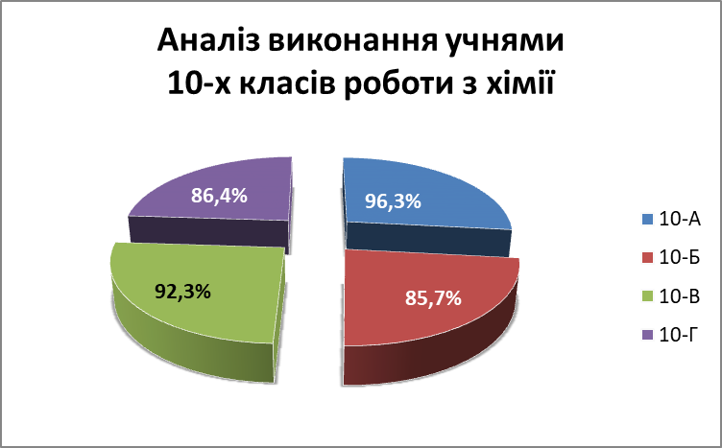

Робота проводилася на онлайн-платформі Classtime. Загальна кількість завдань – 17. Тривалість сесії – 25 хвилин.

Клас | 10-А | 10-Б | 10-В | 10-Г
Код сесії | EWMWJD | QQ4Q3Z | VJ6JGG | ZPQP8M

Метою роботи було здійснити проміжний контроль результатів формування засобами навчального предмета ключових і предметних компетентностей учнів з теми.
Результати онлайн-оцінювання:
Клас | Початковий рівень | % | Середній рівень | % | Достатній  рівень | % | Високий рівень | % | Якісний  показник
10-А | - | - | 4 | 15,4 | 17 | 65,4 | 5 | 19,2 | 84,6
10-Б | - | - | 4 | 16,7 | 6 | 25 | 14 | 58,3 | 83,3
10-В | - | - | 0 | - | 6 | 25 | 18 | 75 | 100
10-Г | - | - | 3 | 15,8 | 11 | 57,9 | 5 | 26,3 | 84,2
Разом | - | - | 11 | 12% | 40 | 43% | 42 | 45% | 88%

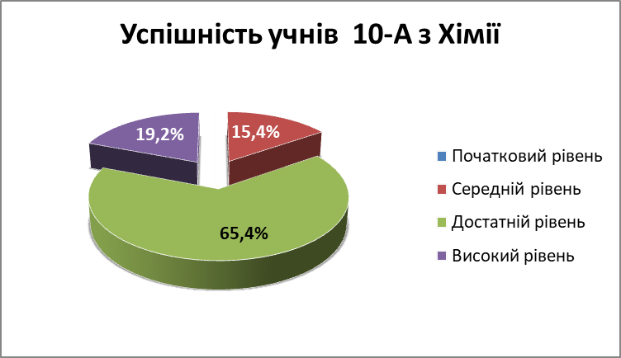

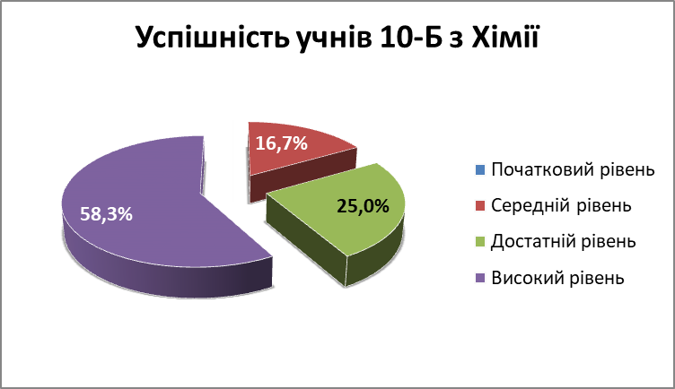

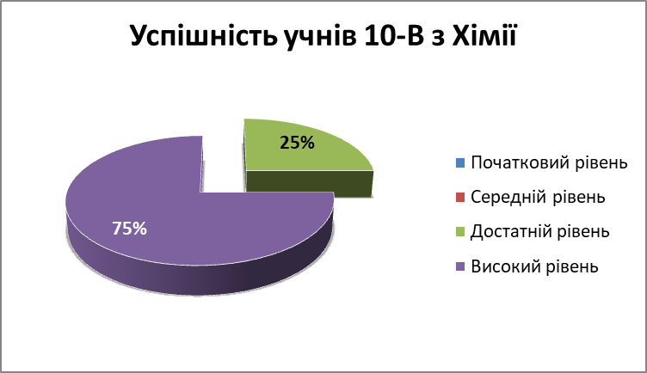

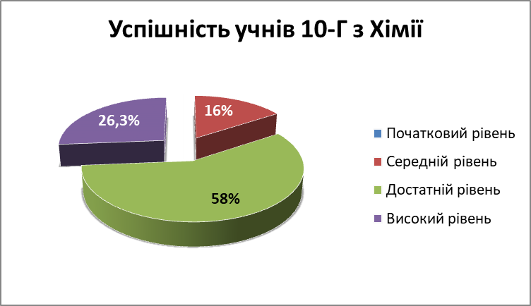

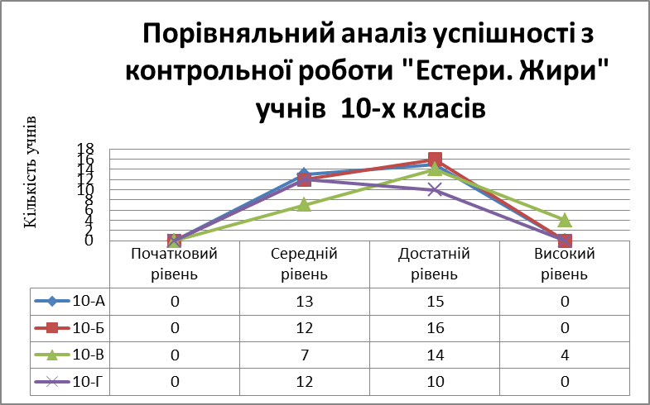

Учні класифікують оксигеновмісні органічні сполуки за характеристичними групами, називають структурні формули естерів за систематичною номенклатурою, встановлюють причинно-наслідкові зв’язки між складом, будовою і властивостями естерів і жирів, оцінюють біологічне значення жирів для харчування людини та наводять приклади їх поширення у продуктах харчування. Але допускають помилки у складі продуктів реакції етерифікації, умовах протікання хімічних реакцій (наявність каталізаторів), встановленні генетичних зв’язків між оксигеновмісними органічними сполуками та у математичних обчисленнях.

